Руководство пользователя
Электронный ежедневник · как пользоваться приложением

Проект | Электронный ежедневник с заметками, напоминаниями и умной сортировкой
Версия | 1.0 (MVP, спринты 4–5)
Дата | 9 ноября 2026 г.
Стек | Vue 3 · Vite · Capacitor 8 · Android SDK 37

1. Что умеет приложение
Ежедневник хранит заметки с тегами, приоритетами, дедлайнами и статусами, показывает задачи по дням, ищет по тексту, напоминает о сроках и считает статистику. Всё работает локально: интернет нужен только для голосового распознавания на Android и в браузере.
- четыре раздела: «Сегодня», «Все», «Поиск», «Статистика»;
- создание и редактирование в шторке по кнопке «+»;
- теги «Учёба», «Работа», «Личное», «Идеи» и три приоритета;
- дедлайн с датой и временем и красная подсветка просроченных;
- закрепление заметок, ссылка-вложение, статусы;
- голосовой ввод в поле содержания;
- русский и английский интерфейс.

2. Запуск

2.1. В браузере
1. Откройте терминал в папке проекта.
2. Выполните npm install, затем npm run dev.
3. Откройте http://127.0.0.1:5173 и разрешите доступ к микрофону.
Важно открывать именно этот адрес: разрешение на микрофон в браузере привязано к адресу и порту.

2.2. На эмуляторе или телефоне
1. Запустите эмулятор: powershell -ExecutionPolicy Bypass -File .\scripts\start-emulator.ps1.
2. Соберите и установите APK: powershell -ExecutionPolicy Bypass -File .\scripts\run-android.ps1.
3. Приложение откроется автоматически; на телефоне — через иконку «Ежедневник».

2.3. Из Android Studio
1. File → Open → папка android (не корень проекта).
2. Дождитесь окончания Gradle sync.
3. Выберите запущенный эмулятор и нажмите Run 'app'.

3. Экран «Сегодня»
Главный экран показывает активные задачи, сгруппированные по срокам: «Закреплённые», «Просрочено», «Сегодня», «Завтра», «На этой неделе», «Позже». Просроченные выделены красным.
- нажатие на карточку открывает редактор;
- галочка справа отмечает заметку выполненной;
- звёздочка закрепляет заметку наверху списка.
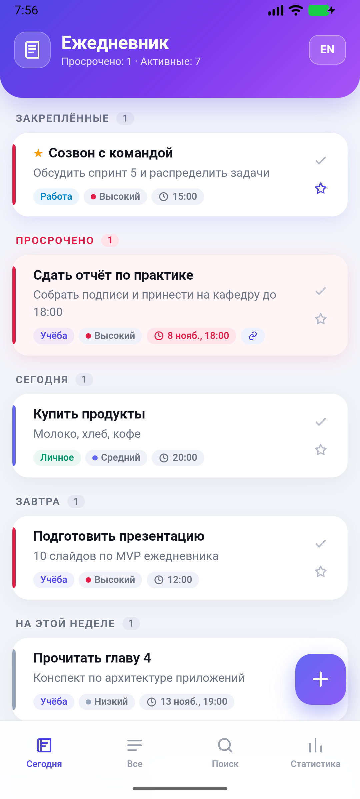
Рис. 1. Экран «Сегодня»

4. Создание и редактирование заметки
1. Нажмите «+» в правом нижнем углу.
2. Введите заголовок и текст (текст можно надиктовать).
3. Выберите приоритет, тег и статус.
4. При необходимости укажите дедлайн и ссылку, включите закрепление.
5. Нажмите «Сохранить».
Удаление — кнопка «Удалить» в редакторе. Изменения сохраняются автоматически на устройстве.
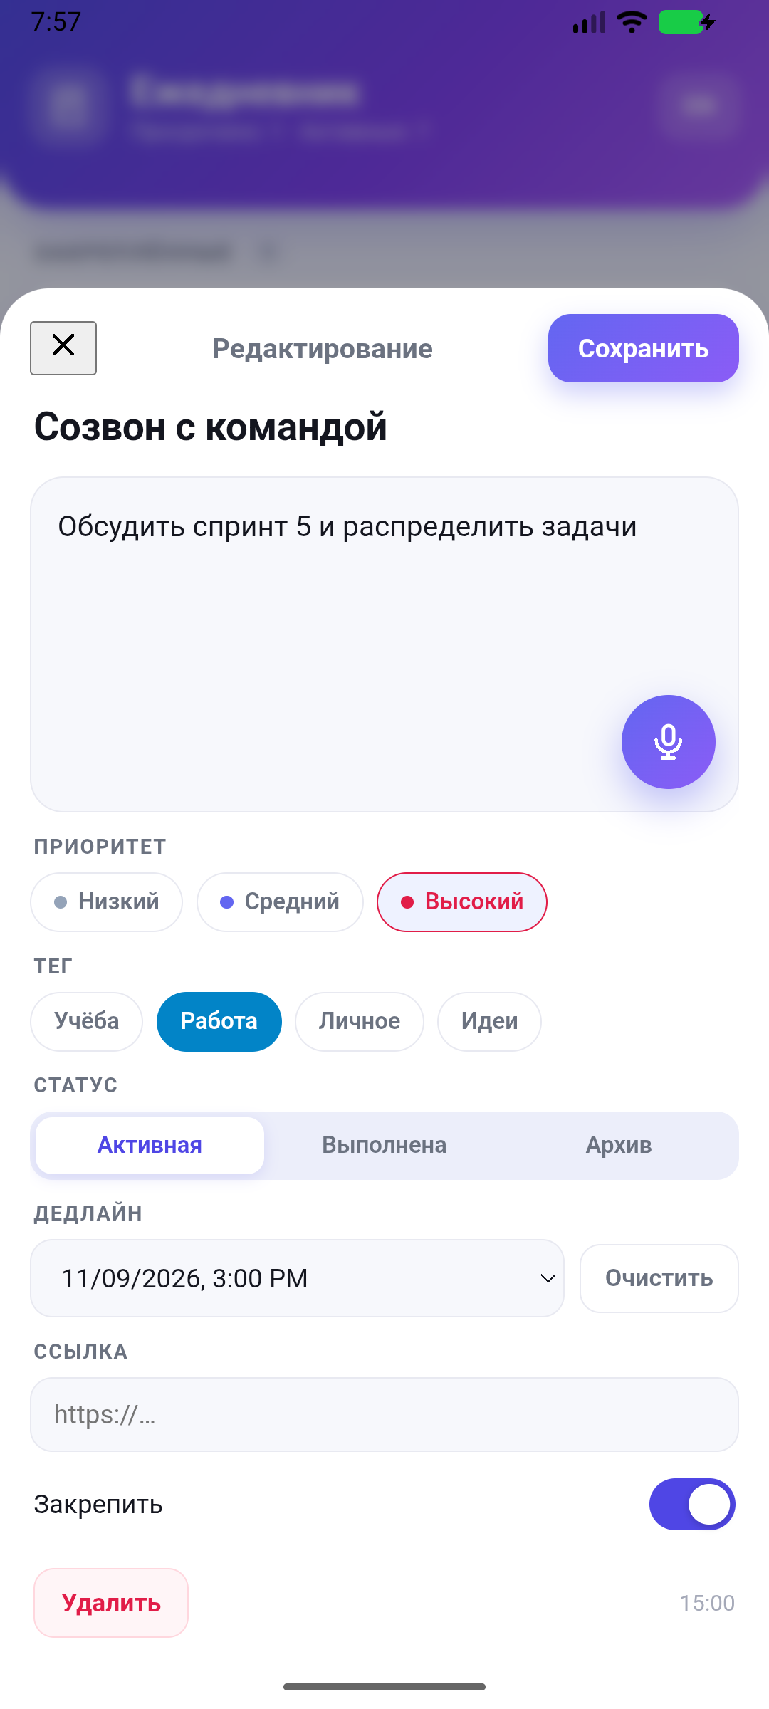
Рис. 2. Редактор заметки

5. Голосовой ввод
1. Откройте заметку и нажмите кнопку микрофона в поле содержания.
2. Разрешите доступ к микрофону при первом запуске.
3. Произнесите фразу и сделайте паузу — текст появится в поле.
На Android открывается системный диалог распознавания, в браузере используется Web Speech API. Если текст не появился, приложение покажет причину под полем.

6. Все заметки: сортировка и фильтры
Раздел «Все» показывает весь список. Сверху доступны сортировка (по дедлайну, приоритету, дате создания) и фильтры по статусу и тегу. Закреплённые заметки всегда остаются в начале списка.

7. Поиск
Вкладка «Поиск» ищет совпадения по заголовку, тексту и названию тега. Запрос вводится в строку поиска, результаты обновляются по мере ввода.

8. Статистика
Экран «Статистика» показывает количество активных, выполненных, просроченных и архивных заметок, процент выполнения, распределение по тегам и приоритетам.

9. Напоминания
При запуске приложение показывает сводку: сколько задач просрочено и сколько запланировано на сегодня. Если у заметки указан дедлайн, к этому времени приходит локальное уведомление. Уведомления можно отключить в системных настройках Android.

10. Язык интерфейса
Кнопка EN/RU в правом верхнем углу переключает язык. Выбор сохраняется и применяется при следующем запуске.

11. Частые вопросы
Вопрос | Ответ
Заметки пропадут при удалении приложения? | Да, данные хранятся только на устройстве.
Нужен ли интернет? | Нет, кроме голосового распознавания.
Можно ли прикрепить файл? | Нет, по уставу поддерживаются только ссылки.
Почему микрофон молчит на эмуляторе? | Запускайте эмулятор через scripts\start-emulator.ps1 — он включает аудиобэкенд dsound.
Как перенести заметки? | Экспорт не предусмотрен; данные лежат в SharedPreferences приложения.

